附件4：
“大家访”活动记录表
学校：
教师姓名 | 戴玲 | 班级 |  | 四2 | 学生姓名 |  | 王文豪
家长姓名 | 王贵 |  | 同行教师 |  |  | 茅立
家访时间 | 2018.12.25 |  | 家访形式 |  |  | 家访
家访准备 | - 孩子近期各科作业  - 孩子近期主科测试试卷  - 笔记本、黑笔
家访过程 | 1.了解学生的家庭状况、成长环境以及在家思想状况与表现还有学习习惯和生活习惯等。  2.向家长反馈学生的学习情况及在校表现，指导家长转变教育意识，用科学的方法教育孩子，与家长共同讨论如何促进学生发展的教育措施、方法和手段，帮助家长树立正确的人才观、质量观和价值观。  3.征求家长对学校和教育部门的意见和建议等。
家长诉求 | 1、对孩子，推荐老师对他们苛刻点，这点家长能够理解的。  2、期望老师和我们家长共同努力，引导孩子，提高孩子学习的自觉性。
家访照片 | 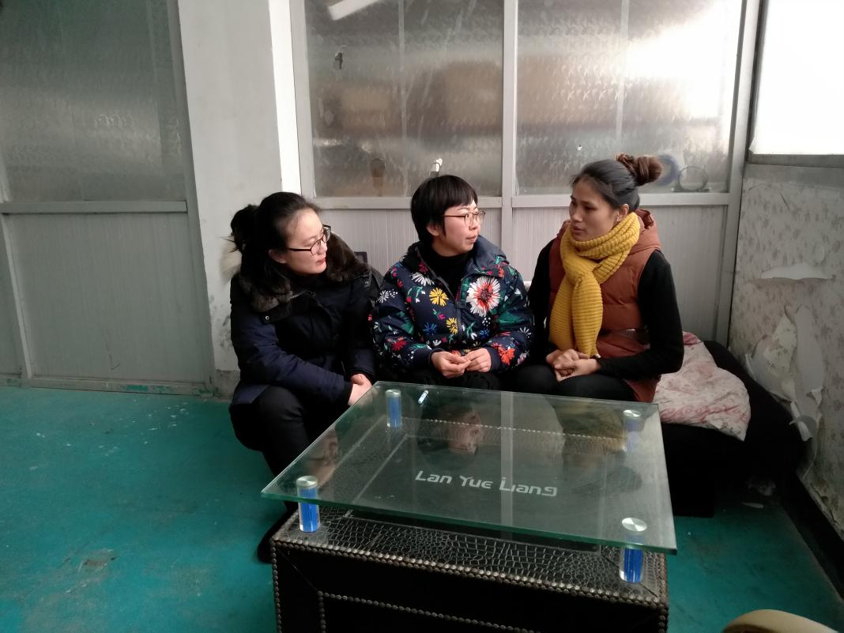
家访后  寻求对策  或感想 | 1、要善于从孩子身上发掘长处和优点.  2身教重于言传，家长要以身作则，家长的每一个行为都会影响孩子.

